Правила композиции
Основными правилами композиции являются ритм, выделение сюжетно-композиционного центра, симметрия или асимметрия, расположение главного на втором пространственном плане.

Ритм
Ритм в жизни и в искусстве проявляется через большую или меньшую периодическую повторяемость какого-либо элемента тождественных, аналогичных положений, дублируемых через некоторые интервалы. Если симметрии свойственно спокойное равновесие элементов, то ритм подразумевает движение, которое может быть продлено до бесконечности.
Ритм является прежде всего одним из основных композиционных начал в природе, он присутствует во многих сферах действительности: в космических явлениях, в органической и неорганической природе (грани кристалла, морской прибой), в повторяемости циклов времен года, в растительном мире, в человеческом организме (ритмы обмена веществ, дыхания, сердцебиения и т. д.). Однако ритм в природе и ритм в искусстве — это не совсем одно и то же.
Подражая некоторым видам ритма в органической и неорганической природе, искусство делает ритм одним из важных средств композиции. Ритмы в искусстве ближе к ритмам органического мира, где они более пластичны, чем технические. «В искусстве ритмическая повторность не жесткая, не математически точная, она всегда предполагает отступление от правил периодической упорядоченности. «Перебои» ритма, ритмические акценты, пустоты и так называемые «стяжения» — характерная особенность искусства».
Одни художники ритм считают правилом композиции (например, А. А. Дейнека), другие — закономерностью, третьи — средством, организующим началом композиции.
Понимая ритм как организующее начало, Е. А. Кибрик пишет: «Ритмическая основа композиции выражает внутреннюю закономерность идейного замысла художника. Эта особая закономерность присутствует в каждом идейном замысле, и умение найти соответствующий ему композиционный строй или ритм является залогом художественности в произведении.
Ритм — это не только организующее начало в композиции, но и эстетическое. Именно через него сообщаются произведению поэтические, музыкальные свойства, неотделимые от художественности». К вышесказанному можно сделать некоторые уточнения и добавления.
Ритм как правило композиции имеет свои особенности и широкий диапазон действия в творчестве художников. Он выполняет организующую и эстетическую роль в композиции. Его действенность основывается на законах композиции, на тональных и цветовых контрастах (в скульптуре — на контрастах объемов). Именно наличие тональных или цветовых контрастов обеспечивает восприятие изображенного издали, даже на далеком расстоянии. При угасании тональных и цветовых контрастов ритм почти не воспринимается, даже при наличии контрастов величин или положений предметов в пространстве (дальше — ближе). Вот почему очень важно определить основные контрасты уже в эскизах композиции. Только добившись этого, можно рассчитывать на активное действие ритма и помощь его в закономерной организации произведения.
Ритм в удачной композиции одновременно расчленяет компоненты произведения (проявляется действие закона контрастов) и объединяет их. Это указывает на связь ритма с композиционным законом цельности. Таким образом, суть понятия «ритм» заключается в чередовании элементов композиций как ряда звеньев, объединенных принадлежностью к одному явлению в его обобщенно-образном представлении. Чередование элементов в композиции побуждает зрителя размышлять, воспринимать сюжет в его развитии. Это свойство ритма определяет его связь с композиционным законом жизненности, который требует от художника проникать в движение внутреннее, а не ограничиваться показом движения внешнего. В то же время ритм обладает свойством через определенный порядок в изображении обычных предметов подчеркнуть их эстетическую сторону, открывая красоту и в примелькавшихся предметах, и в новых. Это достигается путем некоторого отхода художника от уже известных приемов рисунка и цветового решения, от строго математического чередования элементов в композиции. Такое отступление указывает на взаимодействие ритма с законом новизны, который требует от художника нового эстетического открытия мира.
Связь ритма в искусстве с законами композиции и с объективной действительностью проявляется в специфической форме. Достаточно ясно, например, об этом сказано искусствоведом Е. В. Волковой: «Художественные ритмы воздействуют в характерном для эстетического восприятия направлении. Они расчленяют компоненты произведения и объединяют целый ряд впечатлений в единое целое. Повтор, который всегда присутствует в ритме, напоминает о предыдущем и заставляет предвидеть, ожидать последующее. Отступление от правильного периодического чередования создает нарушения единообразия и монотонности».
Ритм был и есть во всех видах искусства и во все времена. Уже в искусстве Древнего Востока композиция была упорядочена, отличалась строгостью, наличием ритма. В древнеегипетском искусстве фриз являлся основной формой композиции, в которой ритмически чередовались изобразительные элементы.
Искусство Древней Греции, хорошо усвоившее явление ритма и симметрии, сделало шаг вперед по сравнению с искусством Египта. 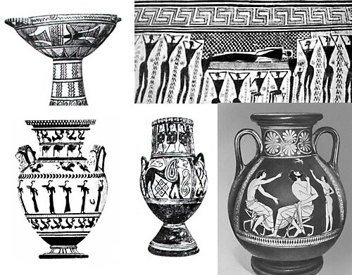
Изображение человека в более естественных позах, в более активных движениях позволило древнегреческим художникам через разнообразные ритмы добиваться выразительности композиций. Определенный ритм мы видим в росписях греческих ваз. Ритмически построены живописные композиции классического периода Греции.

Если в искусстве Древней Греции главным объектом был человек, изображенный объемно, в активном движении, то в средневековом искусстве художник вынужден был под давлением религиозных догм отказываться от передачи свободно движущихся в реальном пространстве фигур. Но явление ритма сохраняется и в этом искусстве. Например, в иранской миниатюре композиция строилась на ритмической основе. Часто изображались растительные формы, извивающиеся стебли, которые образовывали изысканные ритмические мотивы.
В эпоху Возрождения передача ритма считалась одной из трех главных задач композиции. Эти три задачи композиции — перспектива (трехмерное пространство), ритмическое расчленение плоскости и точка зрения — впервые были осознаны художниками раннего Возрождения (об этом свидетельствуют их монументальные фрески).

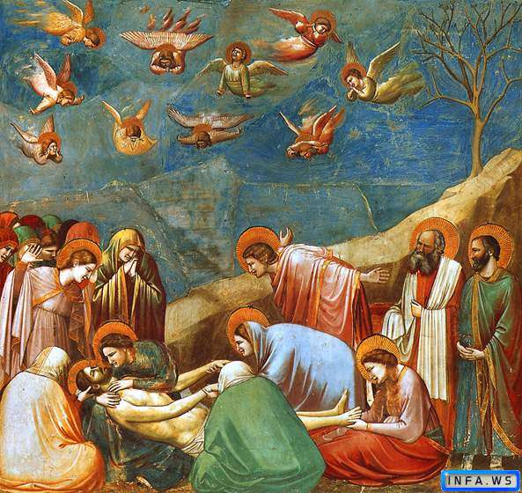

В этом плане решал задачи композиции Джотто. Пример тому — фрески «Оплакивание Христа» и «Свадебное шествие Марии». В «Оплакивании Христа» люди и пейзаж изображены в нескольких пространственных планах. Ритмическое решение композиции позволяет выявить зрительный центр (голова лежащего на земле Христа).
В XV веке приемы и правила композиции наиболее последовательно и успешно разрабатывали Мазаччо, Боттичелли, Мантенья. В «Легенде о динарии» Мазаччо показал ритмичное сочетание масс, большое пространство, объемность изображенных фигур и в то же время добился композиционной цельности всей фрески.
Композиционные принципы, заложенные в искусстве раннего Возрождения, достигли полной зрелости в период Высокого Ренессанса в творениях Леонардо да Винчи, Рафаэля, Микеланджело, Тициана. Уже в раннем произведении Рафаэля «Обручение Марии» проявились черты, ставшие типичными для ренессанской композиции: сочетание линий, пластики, тона и ритма для выражения содержания.
Правила композиции, которые разрабатывали мастера эпохи Возрождения, в XVI-XVIII веках остаются в арсенале искусства, а ритмике придается еще большее значение. В компоновке живописных произведений появляется сложный узор, гармония света, тени и цвета.
Художники XVII -XVIII столетий стали свободнее оперировать перспективой: вводя в композиции высокие и низкие точки зрения, они добивались правдоподобного изображения трудных и замысловатых ракурсов. Характер ритма значительно усложнился. Сложный ритм мы видим, например, в картине «Тайная вечеря» Тинторетто, где диагональный строй композиции усиливался динамичностью изображенных фигур. Такая композиция потребовала и более энергичных контрастов величин, тонов, красок. Изменился и характер ритма — он стал более динамичным.
В XVII веке особо важную роль в композиционных решениях стали играть светотень и цвет. Ярким примером могут служить многие произведения Рембрандта, в частности «Ночной дозор» и «Возвращение блудного сына». В композициях, где большую роль играли эффекты света и тени, роль ритма не снижалась, напротив, он усиливал эмоциональное воздействие произведения искусства и открывал зрителю новое видение известных предметов и явлений. Усиление внимания к светотени и цвету, способствующих объединению частей композиции в единое гармоническое целое, в котором ритм выполнял организующие и эстетические функции, имело определенное значение для развития композиционного мышления художников и создания выразительных и сильных художественных образов.
Представители академического направления в искусстве XIX века, несмотря на ограничительные рамки этого течения (в частности, в области содержания и правил композиции), также обращали серьезное внимание на композицию с участием геометрических схем, иллюзорных контрастов тона и цвета в обрисовке фигур, расположенных в определенном ритмическом порядке. Однако недостаточно жизненное академическое искусство ослабляло организующую и эстетическую роль ритма (пример тому — картина «Клятва в зале для игры в мяч» Л. Давида).
В наиболее выразительных композициях романтического направления ритм действует значительно сильнее и способствует упорядочению, организации всей плоскости картины, достижению ее целостности (например, «Мирабо в Национальном собрании» Э. Делакруа).
Русское искусство XIX столетия стремилось активно использовать ритм для организации картинной плоскости. Так, в картине К. П. Брюллова «Последний день Помпеи» проследить чередование светлых и темных пятен, что создает определенный ритм и делает все произведение уравновешенным и целостным. «Березовая роща» А. И. Куинджи дает нам классический пример ритма в пейзаже
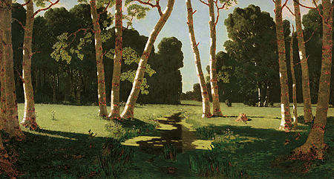
В «Боярыне Морозовой» В. И. Сурикова динамичность и стремительность движения от переднего плана уменьшается по мере удаления в глубь пространства. Это достигается художником благодаря спокойному, ритмическому чередованию светлых и темных пятен от левого к правому краю картины.
Высказывания и творческая практика многих советских художников позволяют заключить, что они придают большое значение ритму в композиции. О наличии ритма красноречиво говорят, в частности, такие произведения А. А. Дейнеки, как «Лыжники», «Эстафета. Садовое кольцо», «Раздолье».
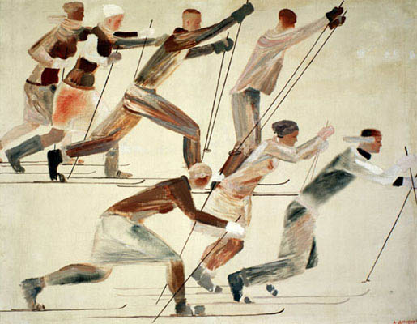
В картине «Лыжники» фигуры спортсменов изображены движущимися параллельно плоскости картины. Ощущение динамичности композиции передается через показ каждой фигуры в той или иной фазе движения, Ритмичное чередование различных фаз движения, направления лыжных палок создают ощущение смены одного момента движения другим. Таким образом, ритм создает впечатление движения в композиции. По такому же принципу строит Дейнека и полотна «Эстафета. Садовое кольцо» и «Раздолье». Правда, в этих картинах ритм отличается большей сложностью. В «Эстафете…» передается движение по диагонали. В «Раздолье» показано движение спортсменок снизу, с реки на крутой берег, сначала прямо на зрителя, потом параллельно плоскости картины.

Сюжетно-композиционный центр
В конкретных явлениях действительности идейная сущность нередко бывает скрыта второстепенными и даже случайными деталями, заслоняющими главное. Поэтому художник должен глубоко знать жизнь, чтобы обнаружить существенное, найти действительно характерные, типические черты, присущие и одному и многим явлениям, достойным отражения в искусстве.
Центром композиции является та часть, которая достаточно ясно выражает главное в идейном содержании сюжета. Центр выделяется объемом, освещенностью и другими средствами в соответствии с основными законами композиции.
Композиционный центр должен в первую очередь привлекать внимание зрителя. Конечно, в сюжете, в пластическом мотиве не все одинаково важно, и второстепенные части, детали должны быть строго взаимосвязаны, подчинены главному, образуя вместе с ним единое целое — произведение искусства. Центр композиции включает сюжетную завязку с главными действующими лицами и аксессуарами. Построение всего произведения со всеми его частями ведется во имя выявления идейного содержания с опорой на действие закона целостности.
Смысловой центр имеет место не только в живописи, но и в скульптуре, графике, декоративном искусстве, архитектуре.
Выделение главного в композиции связано с особенностями зрительного восприятия человека, фиксирующего свое внимание прежде всего на сильно действующем раздражителе. Это могут быть движение, световые эффекты или резкое изменение условий освещенности, контрасты тоновые или цветовые, контрасты величин, форм и т. д. Так зрительно воспринимает предметный мир любой человек, в том числе и художник. Это обусловливает и характер чувственно-образного мышления художника, обязанного учитывать особенность восприятия произведения зрителем.
Есть еще одна особенность нашего зрения. Когда взгляд человека останавливается на каком-то объекте в пределах среднего пространственного плана (движущаяся фигура или механизм, яркое световое или цветовое пятно в контрасте с окружающим), зрение тут же фиксируется на этом объекте. Глаз четко видит только в определенном радиусе (в так называемом поле ясного видения) и в то же время смутно воспринимает предметы, находящиеся вне района фокуса. Таким образом, человек ясно видит только то в пространстве или на плоскости, на что направлен фокус зрения.
Без этой способности человеческого зрения нельзя было бы рассмотреть то, что вызвало интерес в данный момент, при данных обстоятельствах. Если предположить возможность одинаковой степени фокусирования зрения на близких и дальних объектах с их многочисленными и разнообразными деталями, человеку было бы весьма трудно разобраться в этой сумятице близкого и далекого, малого и большого. Подобные затруднения может испытать зритель, обозревающий картину, построенную хаотично, с разобщенными частями композиции, одинаково выделенными и подчеркнутыми.
Вот почему композицию нужно строить с учетом особенности нашего зрения. Отсюда следует необходимость выделения сюжетно-композиционного центра, в котором с наибольшей силой и ясностью выражается главное в содержании художественного произведения.
Этим обусловлено одно из главных требований к композиции — объективно правильно разместить сюжетно-композиционный центр, заключающий в себе конструктивную идею сюжета, мотива. Следуя закону целостности, художник должен логически обосновать связь центра с остальными частями композиции. Если центр в картине будет чрезмерно сдвинут в сторону, может появиться неоправданно пустое пространство, ослабляющее восприятие идеи произведения.
О значении законов зрения в создании композиции и размещении сюжетно-композиционного центра очень верно сказал известный советский художник Г. К. Савицкий: «Если центр композиции излишне смещен, скажем, влево, то создается впечатление, что и за рамой картины слева должно продолжаться действие, а правая сторона — незанятое пустое пространство — «разжижает» композицию, отвлекает внимание зрителя от основной завязки картины. При подобном построении художник неправильно использует изобразительную плоскость картины.
В то же время в композиции очень редко идейная завязка берется в буквальном геометрическом центре. Такое геометрическое равновесие по центру идет вразрез с впечатлениями, даваемыми непосредственным восприятиям жизни. Центр композиции может немного переместиться в сторону, но не с тем, чтобы отдать остальное пространство холста ненужному материалу или пустому, ничем не оправданному пространству. Здесь нужно иметь в виду законы равновесия, ощущения заполненности холста композицией. Наиболее ценной является та композиция, от которой нельзя ничего отнять и к которой нельзя ничего прибавить… У художника всегда есть ощущение равновесия и насыщенности композиции».
Примеров смещения композиционного центра по отношению к геометрическому можно привести множество. Назовем «Возвращение блудного сына» Рембрандта,
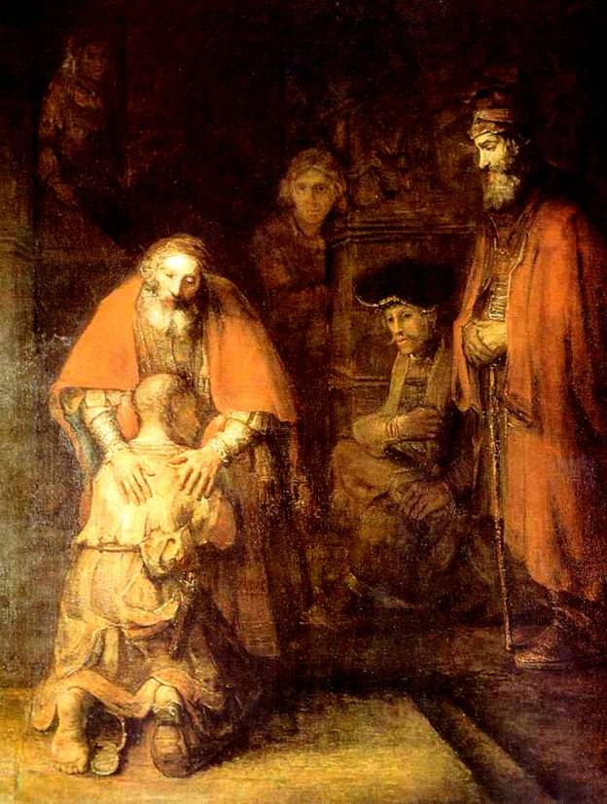
«Приезд гувернантки в купеческий дом» В. Г. Перова,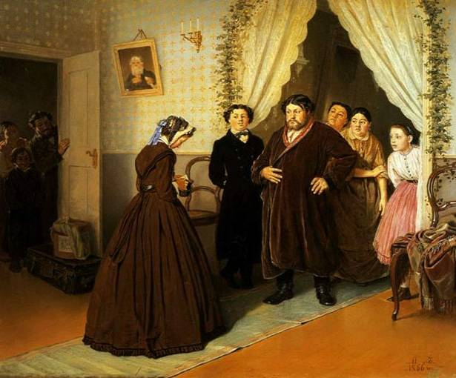 «Обратный» А. Е. Архипова.
Сюжет картины Рембрандта навеян евангельской притчей, но художник перевел ее на язык реалистического искусства, попутно отсеяв множество довольно эффектных деталей. События притчи развертываются в различных странах, где младший сын «расточил имение свое, живя распутно», потом голодал, пас свиней и т. д. Все перепады и неожиданные обстоятельства в судьбе блудного сына происходят в течение длительного времени. На картине же все связано в один тугой узел времени в пределах очень ограниченной пространственной площади — возле входа в родной дом. Слепой отец (в притче отец видит блудного сына, издали бежит к нему навстречу, «пал ему на шею и целовал его») положил руки на плечи сына в знак прощения. В этом жесте скрыт клубок эмоций — отцовских чувств, накопившихся за прожитые в тоске и тревоге годы.
Выделяя главное, Рембрандт лишь намекает на обстановку, где происходит встреча с младшим сыном (фигура старшего сына лишь замыкает композицию справа). Но это главное сильно сдвинуто от центра картинного поля; центральную зону занимает полоса полумрака, в котором находятся служанка и еще один свидетель трогательного свидания отца с сыном.
«Возвращение блудного сына» — яркий пример децентрализованной композиции с четко выраженным сюжетным акцентом.
Классическим примером совмещения композиционного центра с геометрическим служат «Тайная вечеря» Леонардо да Винчи, «Аленушка» и «Богатыри» В. М. Васнецова и многие однофигурные композиции. Организация пространства в пределах картинной плоскости зависит прежде всего от идейного замысла автора. Реализуя конструктивную идею композиции, он находит направление движения фигур (или пластических масс) по отношению к сюжетно-композиционному центру и их положение в пространственных планах. Например, в картине «Тройка» В. Г. Перова сюжетно-композиционный центр составляют дети, изображенные на переднем пространственном плане. Они олицетворяют судьбу, условия жизни бедноты в дореволюционной России, через них художник выражает свой протест против бесчеловечной эксплуатации детского труда. Именно идейный замысел подсказал необходимость выдвинуть на первый план детей, везущих сани с тяжелой, обледенелой бочкой воды.
Аналогичный подход к решению сюжета наблюдаем в полотне «Бурлаки на Волге» И. Е. Репина (на первом плане изображена группа бурлаков, тянущих громадную баржу) 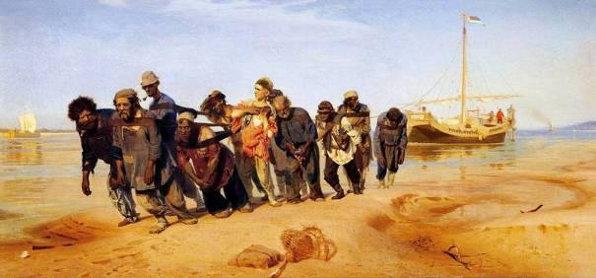и картине В. А. Серова «Зимний взят». В картине «Приезд гувернантки в купеческий дом» В. Г. Перова гувернантка изображена на первом плане спиной к зрителю. За ней, на втором плане, развивается действие. На нее обращены взоры купца и его домашних, перед которыми она стоит в склоненной позе просительницы. Такое размещение фигур и в пространственных планах отвечает идейному замыслу художника.
В произведениях П. А. Федотова «Свежий кавалер» 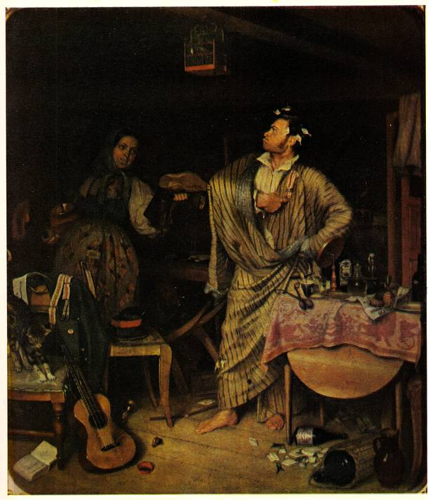 и «Завтрак аристократа» композиционный центр также находится на переднем плане. Сюжетно-композиционный центр, расположенный на втором пространственном плане, как бы раздвигает пространство в глубину от ближнего к дальнему плану и позволяет компоновать части картины, используя богатые возможности их соединения с центром.
В картине В. И. Сурикова «Утро стрелецкой казни» группа, входящая в сюжетный центр, расположенный на втором плане, одновременно находится в центре происходящего события. Такая организация композиции увеличивает пространство, органично соединяет все находящиеся вокруг центра, усиливает впечатление драматизма предстоящего действия — казни стрельцов. На втором плане — стрелец, прощающийся с народом, правее — другой стрелец, которого ведут на казнь, еще правее и далее — Петр I на коне. Здесь прослеживается смысловая связь между бунтом стрельцов, оставшимся за кадром, и усмирителем бунта Петром I. Передний план занят стрельцами, ожидающими приговора, и скорбящими женщинами. На заднем плане — шеренги солдат и виселицы. Композиция картины настолько динамична, что кажется, будто за шеренгами солдат толпятся народные массы. От этого ощущения еще яснее воспринимается центр композиции, где вот-вот свершится последний акт трагедии.
На втором пространственном плане расположен сюжетный центр и в полотне И. Е. Репина «Не ждали». Этим центром является фигура революционера, вернувшегося из ссылки. Сюда, как лучи, сходятся смысловые связи главного героя с родными.
В картине В. А. Серова «В Смольном» сюжетно-композиционный центр — фигура В. И. Ленина — также размещен на втором плане. Группы людей, которые находятся на первом плане и окружают вождя, изображены так, что их жесты, взгляды обращены к центру и тем самым сюда же направляют внимание зрителя.
Важное значение для выявления смыслового центра имеет соотношение размера предметов, входящих в произведение. Неудачной окажется та композиция, в которой объекты центра будут или слишком маленькими, или, наоборот, слишком большими по отношению к остальным частям и к размеру картинной плоскости.
Эти отношения (или масштабность) зависят прежде всего от идейного замысла автора, а также от специфики вида, жанра изобразительного искусства. Без соотносимости фигур с идейным замыслом трудно выделить сюжетный центр композиции.
Не стоит сильно преувеличивать масштаб фигур, представляющих собой сюжетно-композиционный центр в станковом произведении. В картине В. Г. Перова «Чаепитие в Мытищах» смысловой центр совпадает с оптическим при минимальном количестве элементов за первопланными фигурами. Низко взятый горизонт подчеркивает их грузность, массивность.
В картине А. А. Иванова «Явление Христа народу» сюжетный центр, оправдывающий название этого грандиозного полотна, значительно удален от переднего плана и соответственно уменьшена фигура главного персонажа, но он заметно выделяется своим одиночеством среди обширного пространства. К тому же прихода Мессии ожидает толпа, собравшаяся на берегу Иордана. Среди ожидающих и группа апостолов во главе с Иоаном Предтечей с перстом, указывающим на медленно идущего к месту крещения Христа, — все это подчеркивает сюжетный и смысловой центр картины.

Симметрия
Симметрия в искусстве вообще и в изобразительном в частности берет свое начало в реальной действительности, изобилующей симметрично устроенными формами.
Для симметричной организации композиции характерна уравновешенность ее частей по массам, по тону, цвету и даже по форме. В таких случаях одна часть почти зеркально похожа на вторую. В симметричных композициях чаще всего имеется ярко выраженный центр. Как правило, он совпадает с геометрическим центром картинной плоскости. Если точка схода смещена от центра, одна из частей более загружена по массам или изображение строится по диагонали, все это сообщает динамичность композиции и в какой-то мере нарушает идеальное равновесие.
Правилом симметрии пользовались еще скульпторы Древней Греции. Примером может служить композиция западного фронтона храма Зевса и Олимпии. В основу ее положена борьба лапифов (греков) с кентаврами в присутствии бога Аполлона. Движение постепенно усиливается от краев к центру. Оно достигает предельной выразительности в изображении двух юношей, которые замахнулись на кентавров. Нарастающее движение как бы сразу обрывается на подступах к фигуре Аполлона, спокойно и величественно стоящего в центре фронтона.
Представление об утраченных произведениях знаменитых живописцев V века до н. э. можно составить по античной вазописи и помпейским фрескам, навеянным, как полагают исследователи, произведениями греческих мастеров эпохи классики…
Симметричные композиции наблюдались и у греческих мастеров IV-III веков до н. э. Об этом можно судить по копиям фресок. В помпейских фресках главные фигуры находятся в центре пирамидальной композиции, отличающейся симметрией.
К правилам симметрии нередко прибегали художники при изображении торжественных многолюдных собраний, парадов, заседаний в больших залах и т. д.
Большое внимание правилу симметрии уделяли художники раннего Возрождения, о чем свидетельствует монументальная живопись (например, фрески Джотто). В эпоху Высокого Возрождения итальянская композиция достигла зрелости. Например, в картине «Святая Анна с Марией и младенцем Христом» Леонардо да Винчи компонует три фигуры в заостренный кверху треугольник. В правом нижнем углу он дает фигурку агнца, которого держит маленький Христос. Все скомпоновано таким образом, что этот треугольник только угадывается под объемно-пространственной группой фигур.
Симметричной композицией можно назвать и «Тайную вечерю» Леонардо да Винчи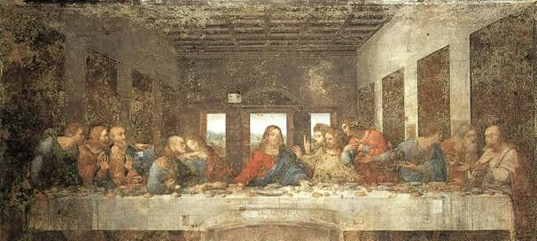. В этой фреске показан драматический момент, когда Христос сообщил своим ученикам: «Один из вас предаст меня». Психологическая реакция апостолов на эти вещие слова связывает персонажей с композиционным центром, в котором находится фигура Христа. Впечатление целостности от этой центростремительной композиции усиливается еще и тем, что художник показал помещение трапезной в перспективе с точкой схода параллельных линий в середине окна, на фоне которого четко рисуется голова Христа. Таким образом, взор зрителя невольно направляется к центральной фигуре картины.
Среди произведений, демонстрирующих возможности симметрии, можно также назвать «Обручение Марии» Рафаэля, где нашли наиболее полное выражение приемы композиции, характерные для эпохи Возрождения.
Картина В. М. Васнецова «Богатыри» также построена на основе правила симметрии. Центром композиции является фигура Ильи Муромца. Слева и справа, как бы в зеркальном отражении, размещены Алеша Попович и Добрыня Никитич. Фигуры расположены вдоль картинной плоскости спокойно сидящими на конях. Симметричное построение композиции передает состояние относительного покоя. Левая и правая фигуры по массам неодинаковы, что обусловлено идейным замыслом автора. Но обе они менее мощные по сравнению с фигурой Муромца и в целом придают полное равновесие композиции.
Устойчивость композиции вызывает у зрителя чувство уверенности в непобедимости богатырей, защитников земли русской. Мало того, в «Богатырях» передано состояние напряженного покоя на грани перехода в действие. А это значит, что и симметрия несет в себе зародыш динамического движения во времени и пространстве.

Асимметрия
Асимметрия по структуре своей противоположна явлению симметрии. Если композиция построена асимметрично, то она, как правило, не симметрична, и, наоборот, если композиция симметрична, то она, как правило, не асимметрична. Это вполне доказывает, что симметрия и асимметрия являются взаимно обусловленными правилами композиции.
Если симметричное расположение изображаемых предметов в живописи, рисунке, декоративном панно, фреске, плакате, в барельефе, скульптурной группе создает впечатление композиционного равновесия и порою почти зеркальной схожести левой и правой частей произведения, то в асимметричной композиции равновесие достигается введением пространственных пауз между предметами, которые при этом либо приближаются друг к другу, либо отдаляются. Равновесие достигается и через противопоставление больших и малых форм, контрастов темного и светлого, яркого и приглушенного по цвету.
В асимметричной децентрализованной композиции иногда равновесие сознательно ослабляется или даже совсем отсутствует, например в тех случаях, когда смысловой центр находится ближе к одной из сторон композиции, а другая ее часть менее загружена. Если сюжет раскрывается через контрасты положений, контрасты социальные и психологические, характеризующие главного героя или группировки фигур, расположенных друг от друга на расстоянии, то внешне кажется, что они расчленяют композицию по принципу симметрии. На самом же деле двучастное противопоставление образует единство противоположностей, которое придает равновесие композиции.
Примерами асимметричного построения с достижением равновесия композиции могут служить такие полотна, как «Последний день Помпеи» К. П. Брюллова, «На старом уральском заводе» Б. В. Иогансона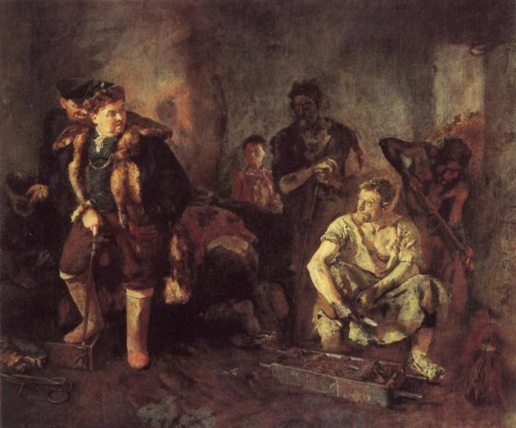, «Раздолье» А. А. Дейнеки и многие, многие другие.
На картине «Раздолье» изображены девушки-спортсменки, бегущие снизу, от реки, вверх, по крутому высокому берегу. На втором и дальних планах открываются широкие дали пейзажа средней полосы России. Стремительный порыв, объединяющий бегущих девушек, создает впечатление ритма и динамичности композиции. Степень интенсивности движения нарастает из глубины и наиболее активно проявляется на переднем плане. Бесспорно, что композиция не симметричная. Чередование же светлых фигур с элементами пейзажа уравновешивает динамичную композицию, воспринимаемую цельным и ритмичным произведением.

Параллельность
Практика показывает, что не следует помещать по краям композиции формы, параллельные раме, если по смыслу не требуется соединения их с рамой, так как они почти всегда оптически воспринимаются как бы прилипшими к обрамлению картинной плоскости.
Прямолинейные формы допустимы вблизи края картины лишь в тех случаях, когда их вертикали (или горизонтали) частично перекрываются первопланным изображением. Например, в портрете Александра Борро 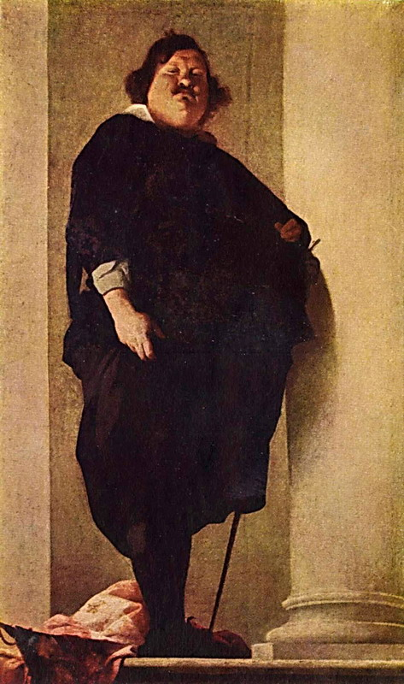
(долгое время портрет приписывался Веласкесу) стоящая в профиль фигура с огромным выпяченным животом заключена между колонной и пилястрой, которые прямо параллельны раме картины. «И поразительно, — пишет Е. А. Кибрик, — фигура его не только становится в этих условиях комичной, но, наоборот, получается особенно величественной и мощной, а линии пилястры и колонны великолепно держат композицию, нисколько ее не разрушая».
Но данное правило находит иногда применение и в тех условиях, когда параллельность форм и рамы на переднем плане не перекрывается другими предметами. Например, в помпейских фресках мы видим параллельность колонн и пилястр в картине с колоннами и пилястрами в архитектуре. Это наглядно показывает связь реального пространства помещения с изображаемым во фреске, зрительно увеличивая иллюзорное пространство.

Расположение главного на втором плане
В большинстве случаев главное действующее лицо или группа размещается в композиции на втором плане, в то время как первый план служит как бы подходом к ним. Все остальные пространственные планы осуществляют функцию дополнительную. Вместе с первым планом они создают окружение, обстановку для главного действия, образуют его «декоративное обрамление», так или иначе связанное с происходящим на втором плане. Примерами могут служить такие произведения, как «Афинская школа» Рафаэля, «Явление Христа народу» А. И. Иванова, «Воскрешение дочери Иаира» И. Е. Репина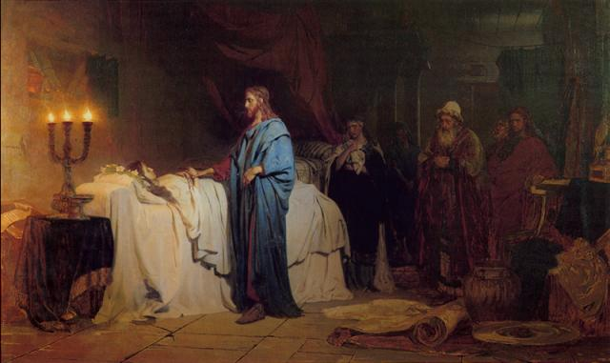

«Последний день Помпеи» К. П. Брюллова.
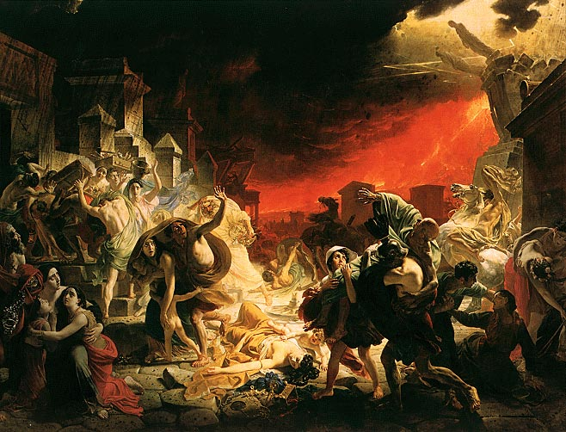

Картина «Последний день Помпеи» отображает трагический момент в истории Италии. Художник вел поиски решения полотна, исходя из темы. Он строил композицию на контрастах и ритме светлых и темных пятен. Главные группы фигур расположены на втором пространственном плане. Самый сильный свет (вспышка молнии) создает контраст именно в группах на втором плане. Фигуры этого плана наиболее динамичны, отличаются тонкой психологической характеристикой.
Первый план композиции является подходом к рассмотрению главного, дополняет его существенными моментами, в том числе смежными группировками людей.
Третий план также несет значительную композиционную и смысловую нагрузку, так как показывает грандиозность и трагичность события и подкрепляет динамику второго пространственного плана.
Композиция картины по-своему ритмична за счет чередования светлых и темных пятен. Уравновешенность и целостность произведения достигается благодаря различной силе контрастов тона и цвета.

Портретное расположение
Как правило, в портрете голова не должна превышать натуральную величину и даже должна изображаться несколько меньше натуры, особенно если это погрудный портрет или одна голова. Портретная фигура может быть несколько больше (парадный портрет). Этого правила придерживается все станковое искусство, включая натюрморт и тематическую картину, кроме исторических и батальных композиций, где передние фигуры могут быть несколько больше натуры.
Голова в портретном жанре очень часто компонуется в геометрическом центре или близко к нему. Независимо от поворота головы глаза, нос и губы должны находиться в композиционном центре.
В связи с некоторым композиционным смещением головы влево или вправо следует иметь в виду возможность смещения портрета влево или вправо независимо от характера поворота головы. Когда портрет дается в профиль, художник оставляет больше свободного пространства в той стороне, куда смотрит портретируемый. Но бывают и исключения. Например, в «Портрете М. Н. Ермоловой» В. А. Серова

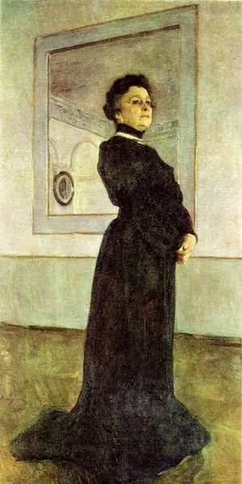
свободного пространства сзади больше, чем спереди. Это, очевидно, вызвано стремлением художника показать Ермолову как бы произносящей монолог перед зрителями.

Приёмы композиции
Художественные школы разных стран и эпох создавали приемы, отвечающие задачам искусства своего времени. Одни приемы композиции теряли свое значение вместе с исчезновением идейных концепций, их породивших. На смену отжившим приемам приходили другие, которые порождались новыми задачами, стоящими перед искусством.
Правила и приемы композиции могут варьироваться в зависимости от конкретного идейного содержания произведения, от жанра, вида искусства и, конечно, от уровня профессионализма автора и вряд ли могут быть использованы все одновременно (есть такие правила, из которых даже два не могут быть применимы одновременно, настолько они разнохарактерны). Например, строго симметричная композиция исключает прием асимметрии, и наоборот. Фризовая композиция с ритмичным чередованием элементов, как правило, не имеет ярко выраженного сюжетно-композиционного центра. Однако в тех произведениях, в которых имеется сюжетно-композиционный центр, ритм присутствует как организующее начало.

Передача впечатления монументальности
Существует много способов для передачи впечатления монументальности. Один из них и наиболее употребительный — показ фигуры во фрагментарном виде. Будучи показанным полностью, снизу доверху, изображаемый объект производит меньшее впечатление, чем при фрагментировании. Этот прием, мастерски использованный во многих произведениях искусства, зиждется на законах зрительного восприятия.
Портрет Екатерины 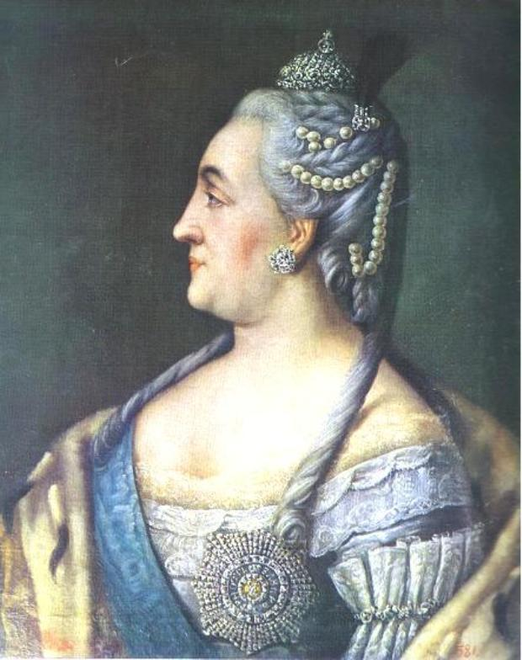

Передача пространства
Пространство в открытом панорамном пейзаже, развернутом по горизонтали, будет казаться неизмеримо большим, чем при наличии боковых преград в виде зданий, деревьев или других предметов. Здесь также действуют законы зрительного восприятия. Яркие примеры такой передачи пространства — «Лесные дали» И. И. Шишкина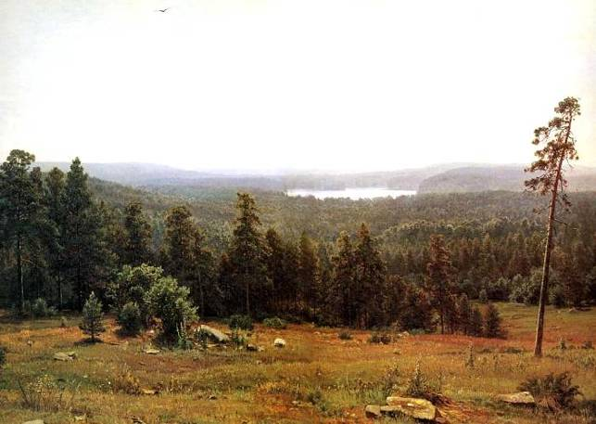

«Сказ об Урале» В. Н. Мешкова.
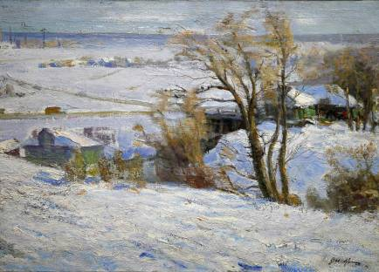

Пейзаж «Сказ об Урале» вкомпонован в сильно вытянутый горизонтальный формат. Наиболее выразительные элементы пейзажа расположены на втором пространственном плане, хотя валуны на холме на переднем плане достаточно контрастны и хорошо передают пространство. Пейзаж многоплановый. За вторым главным планом виден необозримый лесной массив. Уходят вдаль холмы, покрытые лесом. Контрастность, насыщенность цвета от плана к плану ослабевают. Это создает ощущение огромного пространства, простора, которое усиливает вытянутый горизонтальный формат.
Глубина пространства в картине, где далекий горизонт прикрыт находящимся на первом плане бугром, высоким лесом или зданиями, имитируется гораздо явственнее, чем при изображении открытого пространства. Это можно наблюдать в картине А. А. Дейнеки «Раздолье».

Горизонтали и вертикали
Композиционный прием использования горизонтальных направлений дает возможность передать состояние относительного покоя и тишины. Например, полотно В. М. Васнецова «После Игорева побоища» построено в горизонтальном формате, что соответствует направлению плоскости поля брани, изображенного на нем. Горизонтальный формат лучше выражает содержание и в картинах «Ночное» А. И. Куинджи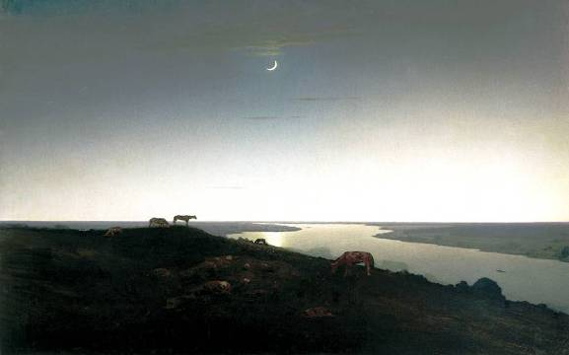
«На Шипке всё спокойно» В. В. Верещагина. 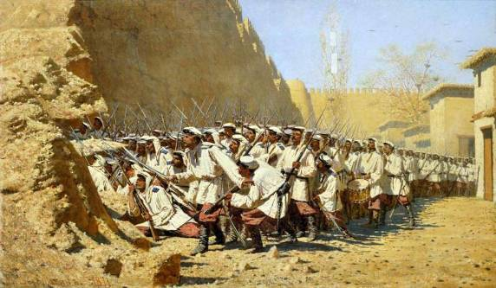
Использование параллельных вертикальных направлений подчеркивает состояние парадности, величия, приподнятости. Примером этого служит, например, торжественная композиция Пюви де Шавана в парижской Сорбонне «У источника познания», аналогичное впечатление складывается от колонн греческой архитектуры или сооружений в готическом стиле.

Диагональные направления
Композиционный прием использования диагональных направлений способствует усилению или ослаблению движения. Это можно увидеть в картине В. И. Сурикова «Боярыня Морозова», где направление движения саней, бегущего мальчика, а также расположение отдельных фигур и толпы дано по диагонали, из нижнего правого угла в верхний левый. Безусловно, художник пользовался здесь целым арсеналом композиционных закономерностей, правил и приемов. Так, композиция картины построена с учетом такой закономерности, как более быстрое зрительное восприятие окружающего предметного мира слева направо, чем справа налево. (Эта закономерность, возможно, связана с нашей привычкой читать и писать слева направо.) Изображение движения по диагонали слева направо или параллельно плоскости картины активизирует восприятие движения, а диагональное справа налево несколько ослабляет. В «Боярыне Морозовой» показано направление движения справа налево, т. е. замедленное движение. Построение композиции по диагонали позволяет также показать значительную степень глубины пространства.

Художественный образ
Художественный образ, так же как и искусство в целом, является сложнейшим и многогранным продуктом творческой деятельности человека. Сущность и черты художественного образа изучают и философы, и эстетики, и теоретики искусства, и художники. Изучают образ с точки зрения его идеологического, познавательного значения, и в этом состоит новое (научное) знание о жизни; изучают и с точки зрения чувственного познания во всем его многообразии, которое отражено в категориях эстетики и психологии художественного творчества.
Для того чтобы правильно понимать и глубже усваивать теоретические основы композиции, нужно знать сущность, основные черты, свойства, качества художественного образа.
Начать нужно прежде всего с сущности искусства вообще. Искусство — это специфическая область человеческой деятельности, через которую познается объективная реальность. Познание это осуществляется в специфической для искусства форме, в форме художественных образов.
Художественный образ — это такой сплав эмоционального и рационального в познании и отражении объективной реальности, который призван воздействовать и на чувства, и на умы людей.
«Образ — это конкретная и в то же время обобщенная картина человеческой жизни, созданная при помощи вымысла и имеющая эстетическое значение» — так определяет Л. И. Тимофеев образ в литературном творчестве. Но такое определение вполне подходит и для других искусств, в том числе и для изобразительного искусства. Если проанализировать это определение, то можно увидеть, что художественный образ характеризуется несколькими важными чертами или свойствами. Ими являются: 1) наличие индивидуального, характерного, 2) наличие общего, типического, 3) наличие эстетического отношения художника (писателя) к отображаемому, 4) наличие вымысла (работа творческого воображения) и художественного понимания, включающего в себя как наглядно-образное, так и абстрактно-теоретическое мышление, т. е. работу разума (рациональное в художественном образе). Очевидно, к этим важнейшим, основным чертам художественного образа следует добавить еще такие, обязательно присущие каждому настоящему художественному образу черты, как новизна, объективность и субъективность.
Степень проявления каждого из этих свойств в каждом отдельном образе различна. В одном образе сильнее выступает обобщение, в другом эстетическое, лирическое, в третьем они имеют одинаково важное значение. Раскроем кратко эти основные свойства художественного образа.

Определённость
Важнейшим свойством, чертой художественного образа является его определенность (индивидуальное, характерное). Художник изображает действительность в живых картинах, через показ конкретных людей, фактов, событий, переживаний. При этом раскрываются не просто определенные индивидуальные черты того или иного жизненного явления или целых групп явлений, а общие существенные черты и закономерности, лежащие в их основе. Но, создавая образ, тип, художник не стирает личные черты, не подводит их под какую-то схему безликой общности, а, наоборот, добивается максимальной определенности в выявлении индивидуального. Ф. Энгельс, характеризуя индивидуализацию в художественном произведении, писал: «… каждое лицо — тип, но вместе с тем и вполне определенная личность, «этот», как выражается старик Гегель, да так оно и должно быть» (Маркс К., Энгельс).
Характерное или индивидуальное свойственно каждому отдельному человеку, предмету, явлению и т. д. Характерное, индивидуальное — это то, что отличает одного человека от другого человека, один предмет от другого предмета этого же рода, одно дерево от другого дерева этой же породы. Безусловно также и то, что у каждого человека, предмета, дерева и т. д., кроме характерных черт, имеются и второстепенные и даже случайные черты. При отборе характерного они отбрасываются.

Типическое
Типическое, или общее, — это такое свойство, которое образуется путем отбора характерных существенных черт ряда людей, предметов, явлений, творческого соединения их и показа в образе одного человека, предмета, явления.
Типические, общие, существенные черты редко концентрируются и оказываются выраженными со всей полнотой в одном явлении, одном лице, одном характере. И задачей художника является как раз соединение этих черт как бы в фокусе в одном образе.
Очень выразительно сказал о сущности типического Л. Н. Толстой: «… если писать прямо с натуры одного какого-нибудь человека, то это выйдет совсем не типично — получится нечто единичное, исключительное и неинтересное… А нужно именно взять у кого-нибудь его главные, характерные черты и дополнить характерными чертами других людей, которых наблюдал… Тогда это будет типично. Нужно наблюдать много однородных людей, чтобы создать один определенный тип» (Толстой Л. Н. Об искусстве и литературе).
Вышесказанное о характерном и типическом показывает, что типическое не может появиться и существовать без характерного, оно строится из материала характерного и существует на его базе. Характерное и типическое существуют в образе вместе, неразрывно, в определенных обстоятельствах, которые также типичны для данного явления, людей и т. д. Это классически сформулировал Ф. Энгельс: «… реализм предполагает, помимо правдивости деталей, правдивое воспроизведение типичных характеров в типичных обстоятельствах» (Маркс К., Энгельс). Эта формулировка объясняет неразрывную связь типического и характерного, указывает на связь обстоятельств, в которых происходит явление или событие, с особенностями конкретного художественного образа.
А. М. Горький на примере литературного творчества подтвердил необходимость наличия этого свойства художественного образа, указав на творческий прием реализации его в образе. Он писал: «Искусство создания характеров и „типов“ требует воображения, догадки, „выдумки“». Описав одного знакомого ему лавочника, чиновника, рабочего, литератор сделает более или менее удачную фотографию именно одного человека, но это будет лишь фотография, лишенная социально-воспитательного значения, и она почти ничего на даст для расширения, углубления нашего познания о человеке, о жизни.
Но если писатель сумеет отвлечь от каждого из двадцати — пятидесяти, из сотни лавочников, чиновников, рабочих наиболее характерные классовые черты, привычки, вкусы, жесты, верования, ход речи и т. д., — отвлечь и объединить их в одном лавочнике, чиновнике, рабочем, этим приемом писатель создает «тип», — это будет искусство» (Горький М. О том как учился писать).
Примером создания художественного образа — типа в портрете может служить «Протодьякон» И. Е. Репина. При рассмотрении этой картины мы не думаем о том, похож или не похож протодьякон на Чугуевского дьякона, с которого был написан. Художник передал черты целого сословия, создал обобщенный образ, хотя отразил и некоторые характерные черты конкретного человека (свирепое плотоядное лицо, размашистый, как удар, жест). Репин характеризовал свою работу как картину. Он писал Третьякову: «Вы неверно называете этюдом портрет дьякона, это даже более чем портрет — это тип, словом, это картина». Отталкиваясь от индивидуальных черт натуры, живописец создал социально-типический образ.
Богато наделенный силой образного мышления, целый ряд типических образов создал Домье. «Домье во множестве рисует адвокатов — и каждый из них резко очерченная индивидуальность, характер, и каждый из них в то же время адвокатство в целом. Домье рисует во всех видах короля, и в каждом рисунке король бесспорно похож. Но в каждом же рисунке это не только король, а буржуазная монархия во всей ее неприглядности» (Кибрик Е. А. Объективные законы композиции в изобразительном искусстве).
В таких пейзажах-картинах, как «Грачи прилетели» А. К. Саврасова, «Золотая осень» И. И. Левитана, «Березовая роща» А. И. Куинджи, «Московский дворик» В. Д. Поленова, «В голубом просторе» А. А. Рылова, ярко переданы конкретные, характерные мотивы. В то же время — все это типические образы русской природы.
Обобщение, типизация предполагает анализ многих жизненных фактов, и индивидуализирование также требует анализа множества фактов действительности. В этой творческой работе художник отбрасывает второстепенное, несущественное и, наоборот, выделяет существенное, закономерное. Творчество это ведет к созданию новых фактов на основе жизненных. Подчеркивание характерного, а через него и типического позволяет создать такие сильные образы, которые оказываются наделенными чертами, создающими конкретный тип и характер, которого реально в жизни нет, но который вполне мог бы встретиться в жизни. Такое сильное обобщение возможно только через активную деятельность творческого воображения, творческой фантазии. Без этого художник, даже если он и обладает большим знанием жизни, позволяющим ему добиваться известных обобщений, все равно не сумеет воплотить свой замысел с необходимой художественной убедительностью.
В процессе работы творческого воображения и художественного мышления над материалом жизненных наблюдений художник выявляет не только типическое и характерное, но и объективное и субъективное. Все это усиливает воздействие художественного образа.
Работа воображения и вымысел, с помощью которых художник создает сильные образы, непосредственно связаны с жизненным опытом. Вымысел представляет собой концентрацию жизненного опыта художника. Вымысел фактически представляет собой средство отбора художником наиболее характерного в жизни. Он, следовательно, не противостоит действительности, а является лишь особой, именно искусству присущей формой отражения жизни, своеобразной формой ее обобщения, в результате которого появляются конкретные картины жизни.
Творческое воображение и фантазия особенно богато проявляются и позволяют создать сильные, оригинальные образы, когда художник работает над темами сказочного, фантастического. Здесь сила художественного обобщения особенно велика.

Объективность и субъективность
Художественный образ обладает таким свойством, как органическое единство объективного и субъективного.
Объективное в художественном образе — это все то, что связано с действительностью. Объективное — это воспроизводимые явления самой жизни, характеры, конфликты, обстоятельства, духовный мир человека, т. е. все то, что существует вне сознания художника.
Общественное и художественное значение созданных художником образов тем больше, чем больше и шире захватывает он объективную реальность и глубже ее осмысливает.
Субъективное — это переживания и размышления художника, его отношение к отображаемым явлениям, оценка этих явлений, особое их видение. Субъективное в художественном образе — это показатель самобытности и оригинальности художника, оно находит свое выражение в его индивидуальной творческой манере и стиле. «Стиль… это особая манера каждого мастера, свойственная только ему одному, говорить одни и те же вещи. Каждый великий художник искал приемы, которые могли бы вызвать в душе то особенное впечатление, которое казалось ему главной задачей живописи». Стендаль сравнивал стиль работы художника с его особенным тоном души, который отличает творчество каждого художника, даже в тех случаях, когда два или три художника с одним и тем же мировоззрением создают образы на одну и ту же тему.
Субъективность художника принципиально отлична от субъективизма, который является не чем иным, как творческим произволом художника, искажающим правду жизни и не умеющим (не желающим) считаться с объективными законами действительности, с внутренней логикой жизненного материала, с характерами персонажей, явлений, с обстоятельствами жизненной среды. Субъективизм ведет к ложным обобщениям и является следствием ложных идей, разрушающих искусство. «Даже сильный и глубокий талант, поддавшись влиянию субъективизма, рискует полностью погубить или по меньшей мере ослабить произведение, разрушить художественную целостность образа, оказаться в плену безвыходных противоречий… Искусство и субъективизм несовместимы. Сила художественного таланта обнаруживается в умении освобождаться от ошибочных субъективистских представлений, в обостренном чувстве правды, в умении покориться логике жизненного материала». Характер субъективного в творчестве художника зависит от его идейно-эстетической позиции, главным образом от его мировоззрения.
Объективное и субъективное в художественном образе составляют органическое единство. Образ — это не просто «самовыражение», не существующий независимо от внешнего мира материал сознания художника, а обязательно художественно созданная картина объективной реальности. «Теории» самовыражения дают ложное представление о сущности художественного творчества и общественном назначении искусства. Но из этого, конечно, не вытекает, будто в произведении искусства не объективируются мысль и чувства художника. Если художественное видение жизни не включает в себя богатства душевной жизни своего творца, образ обедняется, утрачивает оригинальность и индивидуальное своеобразие, ослабляется в своем идейном звучании».
При создании художественного образа отступления от реализма могут выразиться не только в игнорировании объективного, но и в умалении субъективного. В субъективности художника находит свое место эстетическое отношение его к отображаемому.

Эстетика в художественном образе
Эстетически-эмоциональное всегда заключено в природе художественного образа. Однако было бы неверным утверждать, что, в виду огромной роли эмоционального начала в образе, искусство оперирует одними человеческими чувствами. В природе художественного образа заключено не только эстетически-чувственное, но и рациональное. Причем эмоциональное и рациональное, чувственное и разумное в образе нерасторжимы; мысль выражается через эмоцию, чувство несет мысль.
Рациональное, разумное при создании образа не только позволяет осознать, проанализировать чувство, чувственное, эмоциональное, понять эстетическое, но и постоянно проявляется в работе художественного мышления и творческого воображения. Материал чувственного познания переосмысливается в соответствии с мировоззрением художника и конкретно в связи с определенным замыслом при создании конкретного художественного образа.
Эмоции сопровождают деятельность человека любой профессии. В. И. Ленин писал, что «без „человеческих эмоций“ никогда не бывало, нет и быть не может человеческого искания истины». Однако эмоциональность в искусстве отличается особым качеством. В искусстве она не привходящий элемент образа, а необходимая часть его содержания, органично окрашивающая и выражающая заключенную в нем мысль.
Эстетическое — это одна из главных черт, качеств, свойств, присущих художественному образу. Без эстетического не может существовать настоящее искусство, так как цель искусства состоит в том, чтобы эстетически осмысливать, познавать объективную реальность и вызывать у человека эстетическое чувство.
Эстетические отношения художника, как и человека вообще, к действительности в наиболее обобщенном виде раскрываются и выступают в эстетических категориях. Эти отношения многогранны, как разнообразна и неисчерпаема общественно-историческая практика. В процессе этой практики развиваются и формируются эстетические потребности и способности человека, эстетическая оценка явлений объективного мира. В эстетических категориях проявляются и закрепляются известные закономерности, действующие во всем многообразии эстетических отношений человека к действительности.
Эстетические отношения человека, в том числе и художника, раскрываются в таких основных категориях эстетики, как прекрасное и возвышенное, трагическое и комическое. Прекрасное — основная категория эстетики, и ни одно эстетическое явление не может быть раскрыто в отрыве от прекрасного. Без раскрытия сущности прекрасного не могут быть до конца поняты ни общие законы искусства, ни природа искусства. Марксистско-ленинская эстетика утверждает, что категория прекрасного носит общественно-исторический характер, что прекрасное неотделимо от нравственного. Искусство — особая и специфическая область прекрасного. Если в жизни есть явления и прекрасные, и безобразные, то в искусстве прекрасно все. Искусство и безобразное — понятия несовместимые. Однако это не означает, что искусство воспроизводит одни только прекрасные явления действительности. Оно отображает все многообразные явления жизни — прекрасные и безобразные, трагические и комические, возвышенные и низменные. Если прообразы, прототипы могут вызвать отвращение, то образы искусства всегда прекрасны.
Прекрасное в искусстве проявляется двояко. Во-первых, прекрасное в искусстве выражается в воспроизведении прекрасного в жизни. В этих случаях источник прекрасного для искусства заключен в красоте самой действительности. Художник не механически копирует действительность, а в своем творчестве концентрирует красоту реального мира, выделяя и подчеркивая черты прекрасного в изображаемых явлениях, усиливает их воздействие на зрителя, вызывает в нем потребность воспринимать и глубже понимать и наслаждаться этой красотой. Во-вторых, прекрасное в искусстве проявляется в красоте, присущей самому искусству. Прекрасное в искусстве оформляется в совершенные формы, в том числе в формы композиции, благодаря мастерству художника, овладению закономерностями искусства. Мастерство художника создает художественное совершенство, наделяет образ идейно-эстетическим содержанием. Это эстетически возбуждает зрителя, вызывает волнение сопереживание тому, что передано в искусстве.
Таким образом, искусство не только отражает красоту, но и творит ее.
Основные категории эстетического (прекрасное, возвышенное, трагическое и комическое) в искусстве проявляются в разных видах и жанрах и отдельных произведениях по-разному. Но всегда во всех произведениях настоящего искусства они выступают как эстетическое, как чувственное понимание, освоение художником объективной реальности, как неотъемлемая черта, свойство художественного образа. Эстетическое в художественном образе тесно переплетается с другими качествами, свойствами образа, в том числе с типическим и характерным, объективным и субъективным, с качествами вымысла.
Эстетическое познание и отражение действительности в художественном образе тесно связано также с еще одним из главных его качеств — с новизной. Настоящий художественный образ — это всегда нечто новое. Это закон искусства. Новое в искусстве создается на основе большого жизненного и творческого опыта художника, в результате активной работы его художественного мышления и творческого воображения, эстетического осмысления материала объективной реальности. Психологи считают, что «формирование художественного образа представляет собой не только отбор из начального запаса впечатлений самого характерного, самого типичного, но и создание на этой основе нового, являющегося «сплавом» наиболее важных, составляющих сущность художественного образа элементов всех впечатлений… Художественный образ — это всегда новое сочетание того, что художник видел и слышал в разное время и в разных местах».

